**Sumber Belajar:** [**https://www.youtube.com/@pronimux**](https://www.youtube.com/@pronimux)

**Peralatan Kelas**

Untuk mengikuti kelas ini, ada beberapa alat yang harus kita siapkan. Beberapa di antaranya dapat dilihat lebih rinci sebagai berikut.

**Code Editor atau IDE**

Dalam mengembangkan aplikasi, baik website maupun platform lainnya, sudah pasti developer akan menuliskan kode-kode dalam bentuk HTML, CSS, maupun JavaScript. Semakin besar aplikasi maka semakin banyak kode yang akan dituliskan. Oleh karena itu, kita membutuhkan Code Editor atau Integrated Development Environment (IDE).

Sebenarnya, beberapa Sistem Operasi sudah menyediakan text editor usungannya masing-masing. Contohnya, Windows OS memiliki Notepad, Linux OS memiliki Text Editors, dan Mac OS memiliki TextEdit. Ketiga aplikasi tersebut dapat digunakan untuk menuliskan kode dalam pembuatan aplikasi website. Namun, kami tidak menyarankan untuk menggunakan text editor tersebut karena tidak kaya akan fitur-fitur seperti IDE yang dapat mempercepat proses pengembangan web.

Saat ini, banyak code editors canggih yang dapat digunakan. Berikut adalah tiga code editor yang kami rekomendasikan untuk Anda belajar di kelas ini.

**WebStorm (Jetbrains)**

[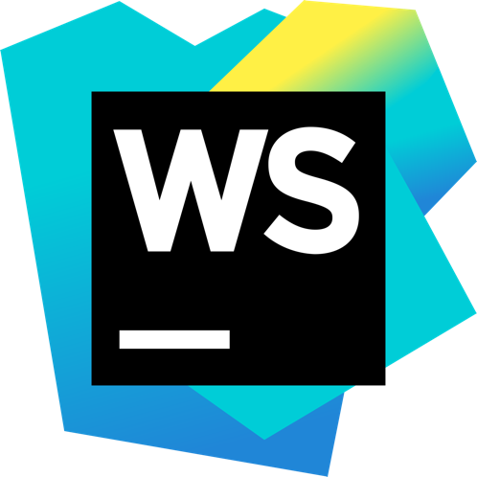](https://www.dicoding.com/academies/123/tutorials/4110)

Salah satu produk milik [Jetbrains](https://www.jetbrains.com/) yang berfokus pada pengembangan web seperti HTML, CSS, dan JavaScript. Berbagai framework JavaScript juga didukung, seperti [React](https://reactjs.org/), [Vue](https://vuejs.org/), [Angular](https://angular.io/), dsb. IDE ini tidaklah gratis. Namun, IDE ini dapat diperoleh secara percuma dengan memanfaatkan Student License jika Anda seorang pelajar, mahasiswa, atau dosen. Silakan simak selengkapnya pada [jetbrains.com/webstorm](https://www.jetbrains.com/webstorm/).

**Visual Studio Code**

[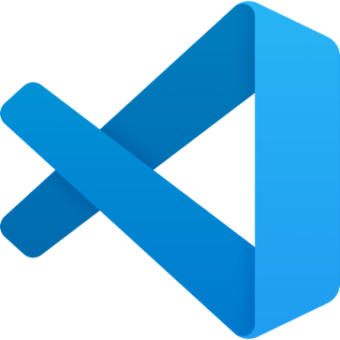](https://www.dicoding.com/academies/123/tutorials/4110)

Visual Studio Code merupakan sebuah text editor yang dikembangkan oleh Microsoft. Code editor ini memiliki banyak fitur seperti debugging, version control integration, syntax highlighting, code search, code completion, code snippets, code refactoring, dan yang tak kalah penting adalah extensions/plugins. Extension dapat memperkaya fitur code editor sehingga dapat memudahkan penulisan kode. Visual Studio Code tersedia untuk sistem operasi Windows, Mac, dan Linux. Selain itu, tentunya code editor ini dapat kita gunakan secara gratis. Silakan kunjungi pada [code.visualstudio.com](https://code.visualstudio.com/).

**Brackets**

[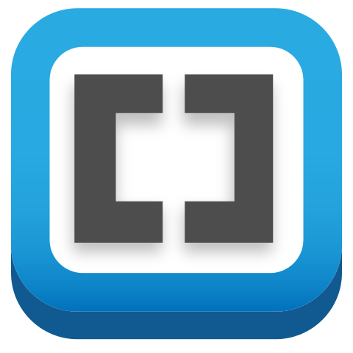](https://www.dicoding.com/academies/123/tutorials/4110)

Brackets merupakan text editor modern yang ringan dan cukup powerful untuk digunakan. Pada brackets terdapat fitur live preview sehingga Anda dapat melihat perubahan yang dilakukan tanpa harus reload browser. Brackets juga merupakan project open-source yang mendapat banyak dukungan dari para pelaku komunitas aktif. Untuk mengunduhnya, silakan kunjungi [brackets.io](https://brackets.io/).

**Web Browser**

Dalam mengakses halaman web, user akan membutuhkan web browser. Developer pun memerlukannya untuk melihat hasil website yang dikembangkan. Berikut beberapa web browser dari berbagai vendor yang dapat digunakan.

**Mozilla Firefox**

[](https://www.dicoding.com/academies/123/tutorials/4110)

Firefox merupakan web browser usungan [Mozilla](https://www.mozilla.org). Browser ini memiliki keunggulan pada kesehatan internet dan menjaga privasi pengguna. Firefox juga dilengkapi berbagai fitur untuk meningkatkan produktivitas pengguna seperti Picture-in-Picture, sinkronisasi dengan perangkat mobile, tangkap gambar layar, dsb. Silakan simak pada [mozilla.org/firefox/new](https://www.mozilla.org/en-US/firefox/new/).

**Google Chrome**

[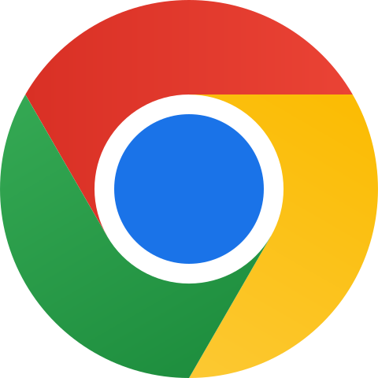](https://www.dicoding.com/academies/123/tutorials/4110)

Google Chrome memiliki bermacam-macam fitur terutama dalam membantu web developer melakukan proses pengembangan website. Alat tersebut dinamakan dengan DevTools. Dengan DevTools, developer dapat mengubah halaman website melalui browser secara langsung dan cepat tanpa mengubah kode yang dituliskan. Selain itu, kita dapat menganalisis dengan mudah jika ada kesalahan atau bug yang terjadi. Silakan kunjungi halaman pada [google.com/chrome](https://www.google.com/chrome/).

**Materi yang akan Dipelajari**

Dalam kelas Belajar Dasar Pemrograman Web, kita akan mempelajari materi-materi dasar seputar pemrograman di website. Materi dalam kelas ini dibagi menjadi 6 modul. Berikut adalah modul-modul yang akan dicakup dalam kelas ini.

1. **Modul 1: Pengenalan Website**  
   Pada modul ini kita akan mempelajari berbagai hal seputar website seperti pengertian website, sejarah website secara singkat, struktur pembentuk website dan client dan server.
2. **Modul 2: Pengenalan HTML**  
   Pada modul ini kita akan mengenal apa itu HTML, proses pembuatan dokumen HTML, struktur dasar dokumen HTML, dan cara mengidentifikasi elemen yang tepat pada konten website.
3. **Modul 3: Pendalaman HTML**  
   Modul ini merupakan modul lanjutan dari modul sebelumnya yang membahas secara lebih dalam mengenai elemen-elemen HTML. Contohnya attribute pada elemen, paragraf, heading, list, image, teks terformat (quote, anchor, bold, dll), semantic HTML, generic element, table, special character, dan sebagainya.
4. **Modul 4: Pengenalan CSS**  
   Dalam modul ini, kita akan membahas bahasa markup lainnya, yaitu Cascading Style Sheet atau disingkat CSS. CSS adalah fondasi lanjutan dalam anatomi website setelah HTML. Kita akan mempelajari mengenai pengenalan CSS, cara kerja CSS, pembuatan berkas CSS, penghubung dokumen HTML dengan CSS, penulisan CSS rule, dan konsep yang diterapkan CSS.
5. **Modul 5: Pendalaman CSS**  
   Modul ini akan membahas secara lebih lanjut mengenai CSS. Diantara hal yang akan dibahas seperti selector, formatting text, text styling, dimensi, warna, box model, positioning, media query, dan sebagainya.
6. **Modul 6: Layout Responsif dengan Flexbox**  
   Modul ini akan membahas pengaturan posisi layout yang responsif menggunakan flexbox ketimbang float. Flexbox atau Flexible Box merupakan alat yang dapat sangat diandalkan dalam menyusun layout halaman web.

Materi-materi modul diatas akan dibahas secara rinci dengan bahasa yang mudah dipahami sehingga Anda dapat memahami seluruh materi diatas dengan baik. Nikmati proses dengan mempelajari satu per satu sampai Anda benar-benar paham. Gunakan forum diskusi jika Anda menemukan hal yang mengganjal dalam materi.

PENDAHULUAN

**Pengantar Web Programming**

Internet, website, halaman web, dan browser. Apakah Anda memahami keempat istilah tersebut? Bagi Anda yang sering berselancar di browser (peramban), tentu tidak asing lagi dengan keempat istilah tersebut. Dalam pekerjaan di bidang apa pun, termasuk pelajar, mencari informasi di internet (web) merupakan hal yang sangat mudah dan efektif. Bahkan, saat ini banyak website yang sangat membantu pekerjaan manusia agar semakin produktif. Contoh yang sangat dekat dengan kita adalah aplikasi penyusun jadwal acara dengan [Google Calendar](https://calendar.google.com/). Sudahkah Anda mencobanya?

Pernahkah Anda bertanya-tanya berapa jumlah angka pengguna internet di Indonesia? Berdasarkan laporan dari [Simon Kemp](https://datareportal.com/reports?author=5576cd58e4b0ba7a870b77fc) di datareportal.com, angka yang menunjukkan jumlah pengguna internet di Indonesia mencapai 212,9 juta dari total populasi sebesar 276,4 juta di bulan Januari 2023. Ini merupakan angka yang sangat tinggi dan kebutuhan akan internet pun semakin meningkat dari waktu ke waktu.

[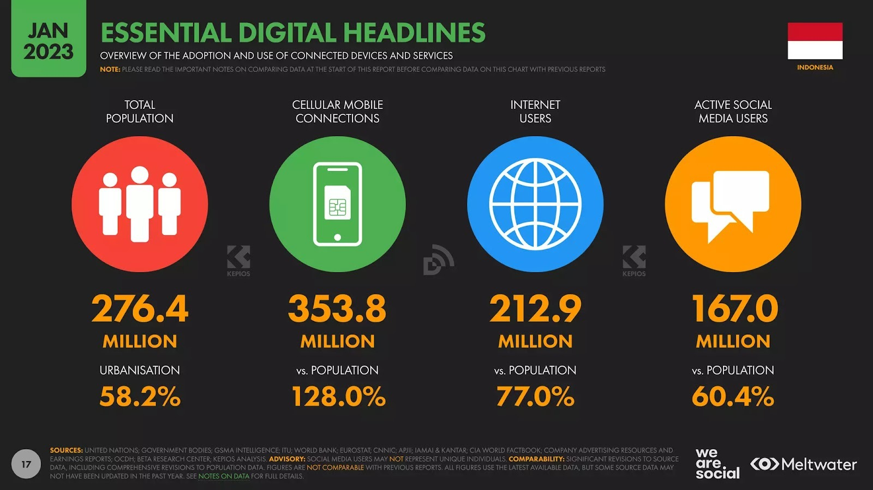](https://www.dicoding.com/academies/123/tutorials/4101)

Bagi Anda yang sedang memasuki dunia web development, tentu levelnya sudah bukan user biasa lagi. Derajat Anda akan meningkat dan memiliki kemampuan untuk mengembangkan website yang andal. Website memiliki peran yang sangat tinggi bagi banyak sektor dalam kehidupan manusia. Misalnya, dalam sektor bisnis, website dapat meningkatkan angka konsumen dengan mempromosikan produk atau jasa yang ditawarkan.

Pada beberapa materi berikutnya, Anda akan berkenalan dan memahami cara internet bekerja, pengertian website dan halaman web, web browser beserta cara kerjanya, web server, dan anatomi halaman website. Ini merupakan hal yang penting untuk diketahui oleh para web developer. Jika tidak demikian, rasanya kurang pas, bukan?

**Cara Internet Bekerja**

Apakah Anda tahu bagaimana website dapat diakses dan ditampilkan dengan baik pada user? Sebagian dari Anda pasti memiliki jawaban bahwa website akan tampil jika kita memiliki alamat website, browser, dan yang tidak kalah penting adalah koneksi internet. Yap, hal tersebut tidaklah salah. Jika berpikir lebih dalam, kita akan mengira bahwa ada sesuatu yang terjadi di belakang dan tidak terlihat secara kasat mata manusia. Bagi yang belum paham pengertian browser dan website, kita akan mengulasnya pada materi berikutnya.

[](https://www.dicoding.com/academies/123/tutorials/10634)

Bayangkan bahwa internet merupakan sebuah jalan yang menghubungkan diri kita pada suatu tujuan untuk mendapatkan sesuatu yang diincar. Contohnya, jika Anda seorang pelajar yang ingin mendapatkan banyak ilmu, sekolah adalah jalan untuk mencapai tujuannya. Anda dapat masuk ke kelas dan diizinkan oleh pihak sekolah untuk menimba ilmu dari seorang guru.

Analogi di atas mirip seperti website. Internet akan memberikan kemampuan pada user untuk mengirimkan permintaan dan menerima hasil permintaan (data) pada website. Hal ini terjadi juga pada Anda ketika mengakses website dicoding.com. Namun, apakah Anda tahu ke mana website mengirimkan permintaan dan dari mana data dapat diperoleh?

Sebenarnya, hal di atas terjadi karena komputer milik user terhubung dengan komputer lain yang biasa disebut dengan server. Kedua komputer ini berkomunikasi melalui sebuah jaringan, baik dengan kabel atau nirkabel. Server menerima permintaan yang dikirimkan dan menanggapi hasil permintaannya sehingga website dapat ditampilkan di komputer user.

Dengan konsep yang sederhana, bayangkanlah gambar di bawah merupakan bagan terhubungnya dua buah komputer untuk berkomunikasi.

[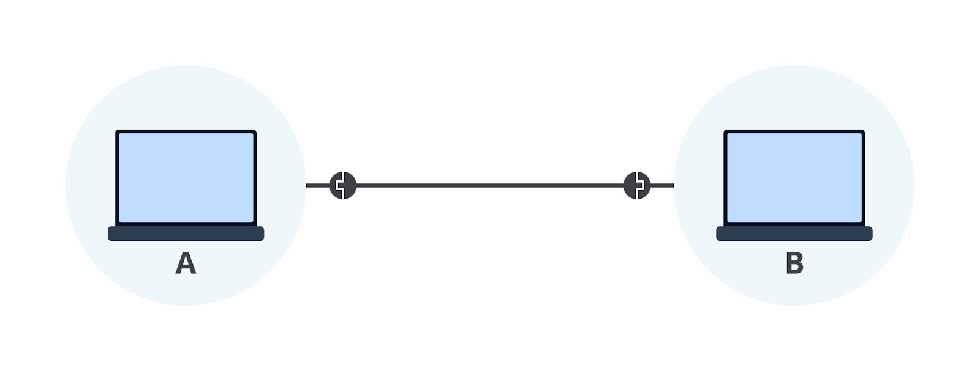](https://www.dicoding.com/academies/123/tutorials/10634)

Lalu, bagaimana cara satu komputer dapat terhubung pada lebih dari satu komputer lainnya? Jawabannya, Anda perlu terhubung dengan sejumlah komputer agar dapat berkomunikasi.

[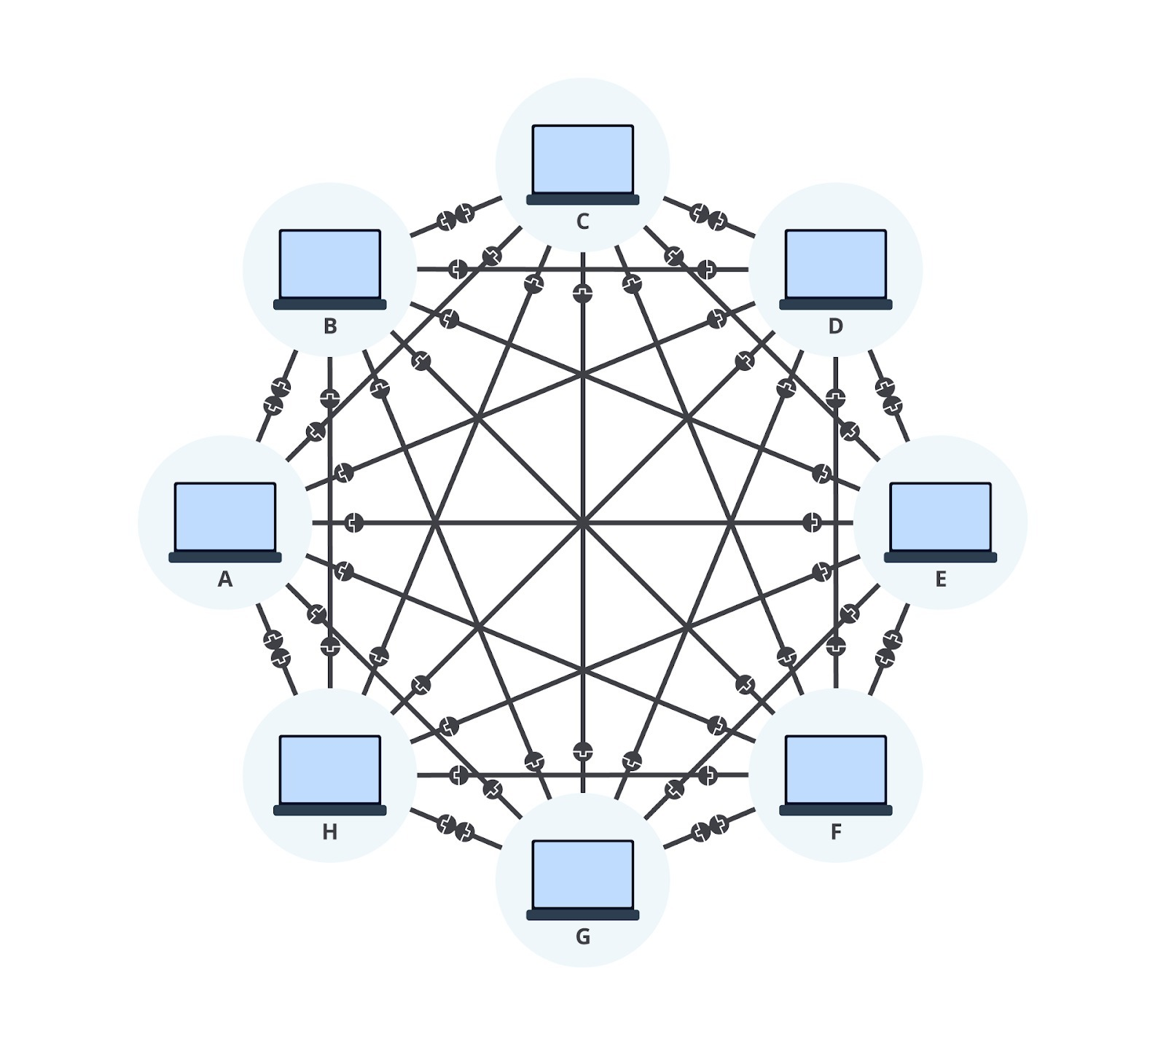](https://www.dicoding.com/academies/123/tutorials/10634)

Apakah Anda sudah memahami maksud dari bagan di atas? Satu komputer yang ingin melakukan koneksi ke banyak komputer perlu menyediakan koneksi ke sejumlah komputer tersebut. Pada akhirnya, Anda akan menemui banyak garis-garis yang terhubung dari satu komputer ke komputer lainnya. Hal yang sama dilakukan juga ketika komputer lain ingin terhubung.

Bagan di atas memang bukanlah cara yang efektif karena perlu mengatur koneksi untuk masing-masing komputer. Hal ini dapat diselesaikan dengan sebuah alat yang menghubungkan banyak komputer sekaligus. Perkenalkan, alat bernama **network switch**.

[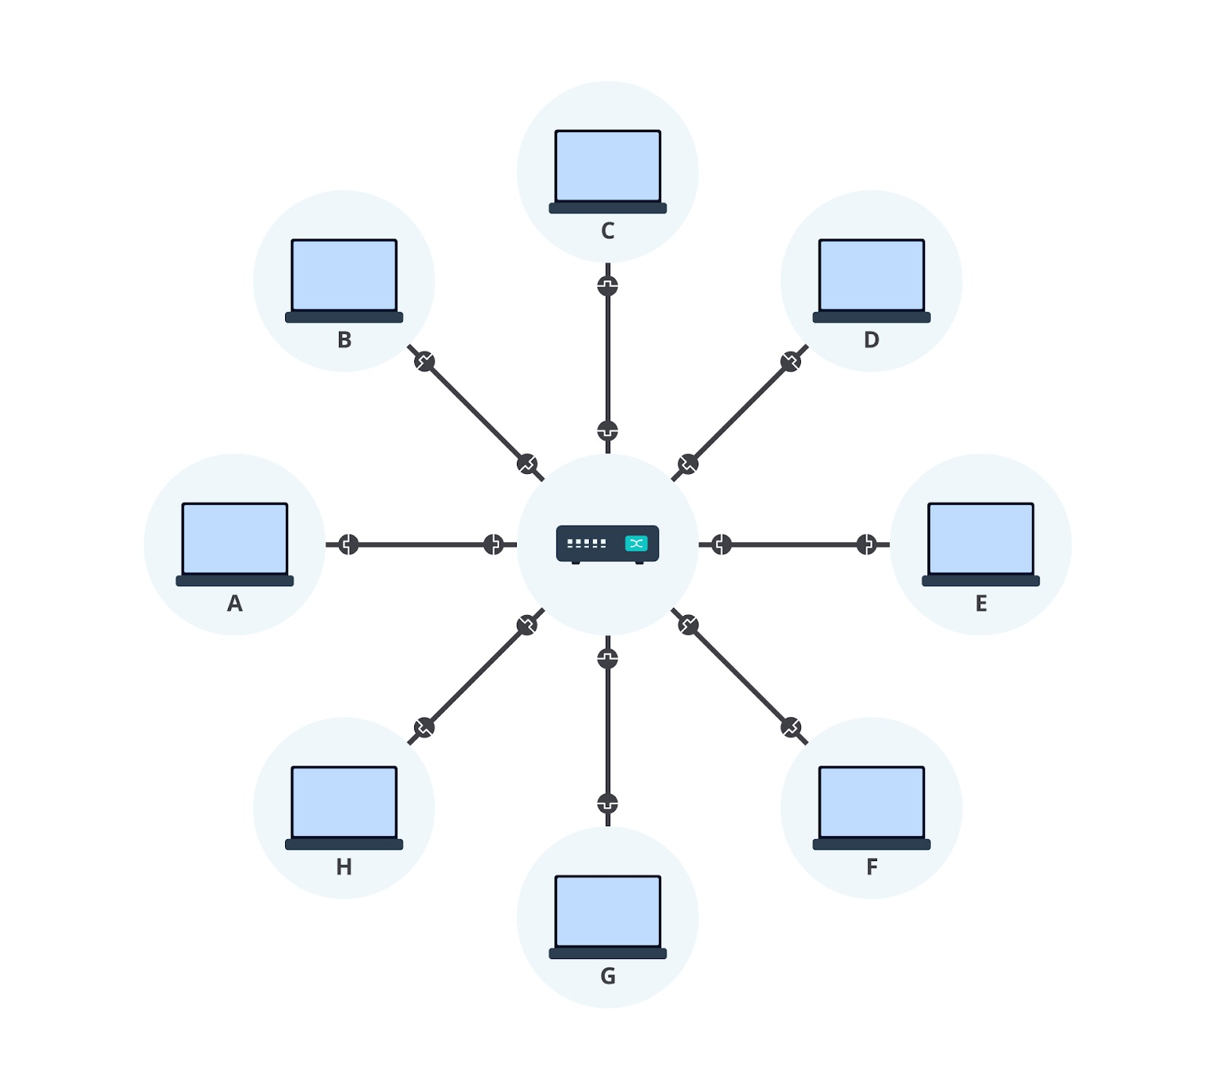](https://www.dicoding.com/academies/123/tutorials/10634)

Tidak hanya menghubungkan banyak komputer sekaligus, network switch juga dapat terhubung dengan network switch lain sehingga jaringan yang terbentuk makin besar.

**Interconnection Network**

Semakin besar jaringan yang diciptakan, semakin banyak komputer yang akan terhubung dan berkomunikasi. Komputer Anda dapat terhubung dengan komputer keluarga, teman, bahkan hingga tetangga-tetangga. Masih banyak pula saudara-saudara kita di belahan bumi lainnya untuk bisa saling terkoneksi. Namun, bukankah itu merupakan cara yang tidak efektif, bahkan benar-benar mustahil jika masih menggunakan koneksi kabel atau nirkabel bagi user? Oleh karena itu, perkenalkanlah jaringan yang bernama **Inter**connection **Net**work atau yang biasa dikenal dengan **Internet**.

Untuk terhubung dengan semua orang di dunia, kita dapat memanfaatkan infrastruktur telepon yang biasanya sudah terhubung di rumah-rumah.

[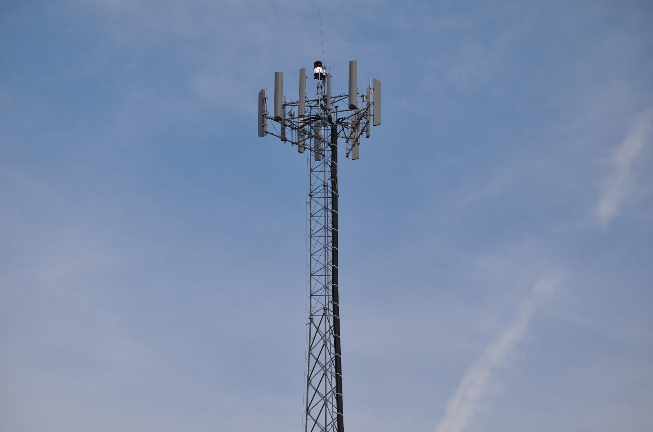](https://www.dicoding.com/academies/123/tutorials/10634)

Kita perlu menghubungkan komputer dengan infrastruktur telepon menggunakan alat yang dinamakan modem. Nah, apakah kita sudah dapat berkirim pesan dengan saudara jauh sekarang? Jawabannya, masih ada satu langkah lagi, yaitu jaringan kita perlu terhubung ke Internet Service Provider (ISP).

ISP adalah sebuah perusahaan yang mengelola beberapa router khusus yang saling terhubung dengan router ISP lainnya. Dengan inilah kita bisa berkomunikasi, bahkan dengan orang di benua lainnya.

[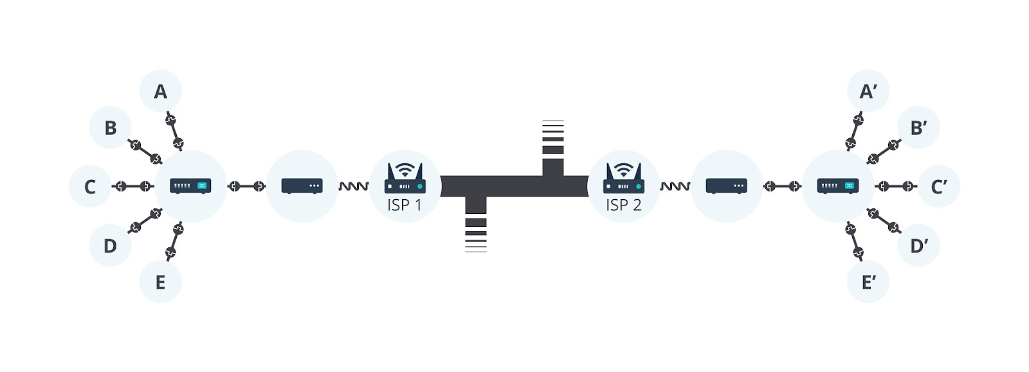](https://www.dicoding.com/academies/123/tutorials/10634)

Begitulah cara internet bekerja sehingga kita bisa terhubung dengan orang lain meskipun dalam kontinen yang berbeda. Dengan ini, Anda sudah memiliki modal untuk memahami cara website dapat sampai pada perangkat user.

Berikut adalah beberapa referensi lain yang dapat menambah pengetahuan Anda.

* [“Who invented the Internet? And Why?”](https://www.youtube.com/watch?v=21eFwbb48sE) oleh Kurzgesagt.
* [“How the Internet Works in 5 Minutes”](https://www.youtube.com/watch?v=7_LPdttKXPc) oleh Aaron.
* [“How does the INTERNET work? | ICT #2”](https://www.youtube.com/watch?v=x3c1ih2NJEg&t=8s) oleh Lesics.

Pada materi berikutnya, kita akan berkenalan dengan website. Sudah tidak sabar, kan? Langsung saja beranjak ke materi selanjutnya.

**Website dan Halaman Web**

Adakah di antara Anda yang masih awam tentang website? Saya jamin Anda semua sudah mengetahuinya, baik secara sadar maupun tidak sadar. Buktinya, saat ini Anda sedang mengakses website milik Dicoding untuk menimba ilmu dalam bidang web development. Meskipun demikian, kita akan menggali memahami tentang website dan halaman web. Bahkan, kita akan mengenal perbedaan antara keduanya.

**Halaman Web**

[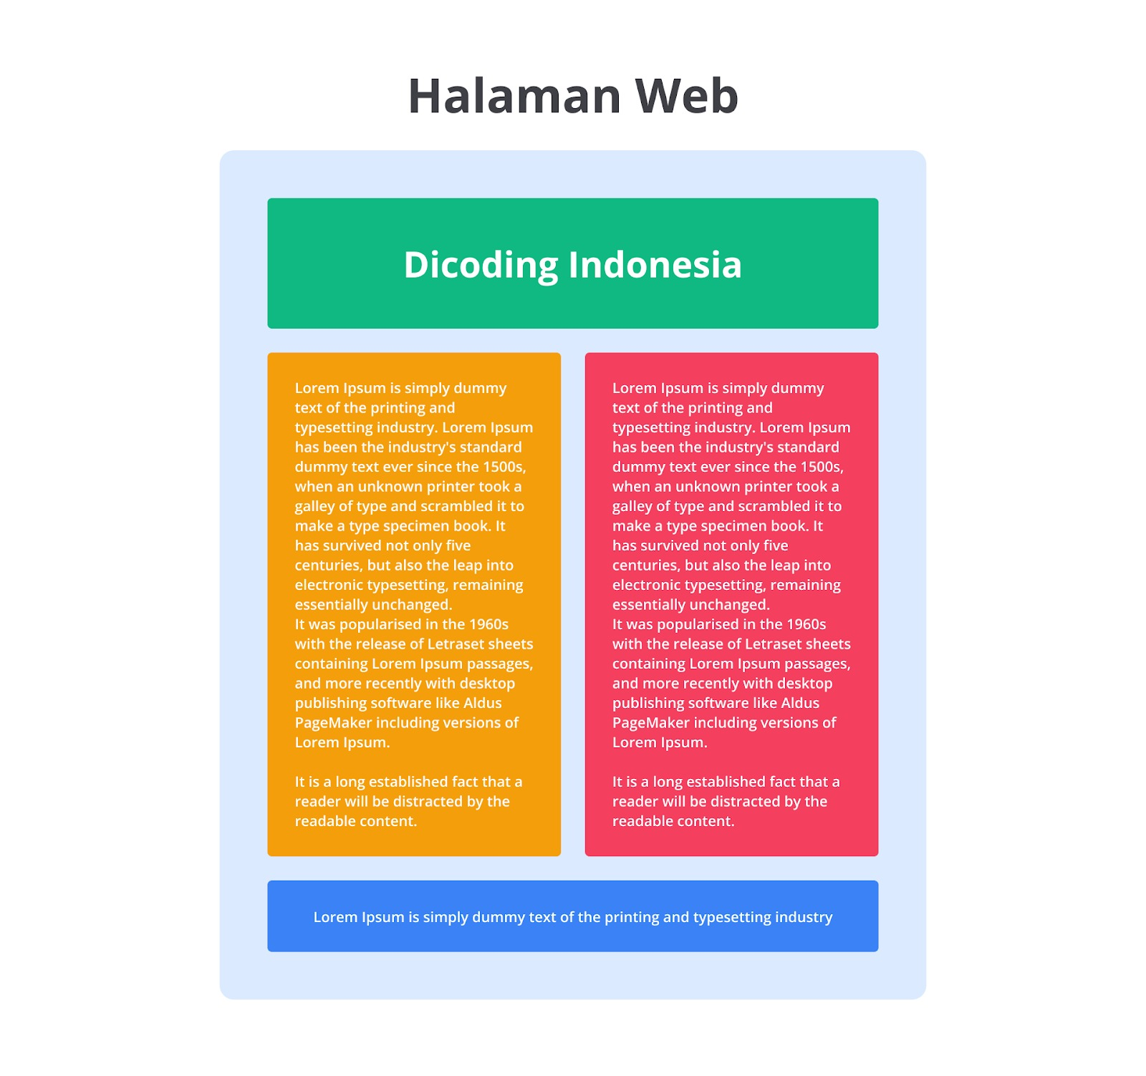](https://www.dicoding.com/academies/123/tutorials/10649)

Halaman web merupakan halaman tunggal yang menampilkan informasi, baik berupa teks, gambar, maupun media lainnya. Tidak hanya media yang ditampilkan, halaman web yang dibangun dapat ditambahkan interaktivitas menggunakan kode (JavaScript).

Berikut adalah contoh salah satu halaman web yang dapat Anda akses.

[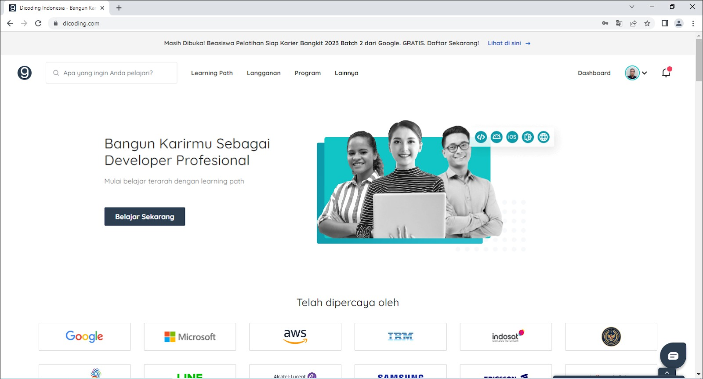](https://www.dicoding.com/academies/123/tutorials/10649)

Halaman web di atas berisi banyak media yang disajikan hingga interaktivitas pengguna yang banyak. Halaman web yang diakses akan ditampilkan oleh browser menggunakan beberapa komponen pembangunnya. Kita akan membahas komponen-komponen ini pada materi Anatomi Website.

**Website**

[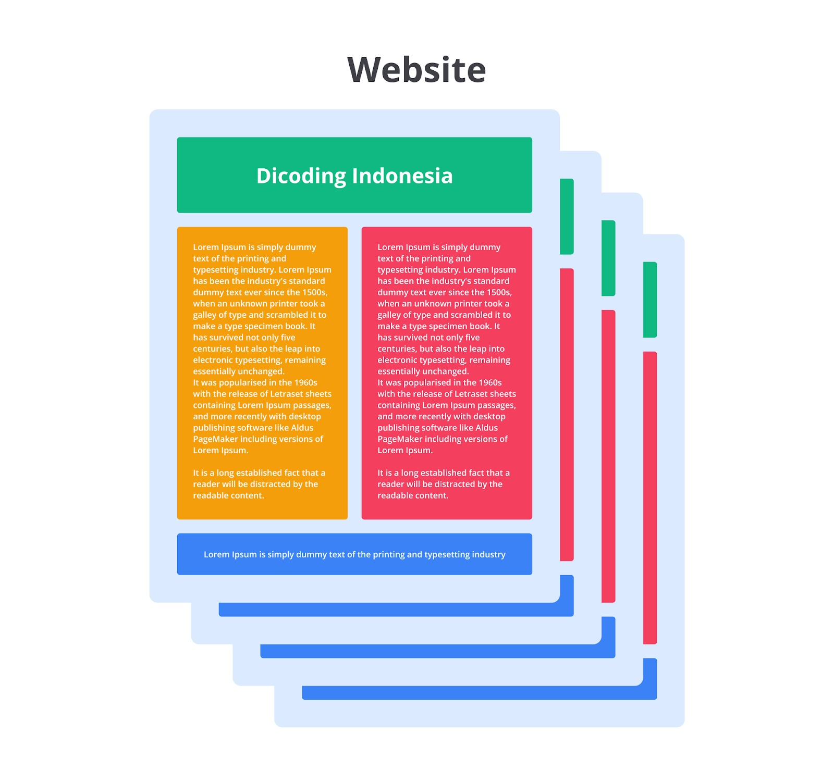](https://www.dicoding.com/academies/123/tutorials/10649)

Jika sebelumnya Anda belajar halaman web berupa halaman tunggal, website adalah sekumpulan halaman web yang saling terhubung. Website bersifat unik karena setiap halaman dapat saling terhubung dengan menggunakan hipertaut (hyperlink), baik dalam domain yang sama maupun berbeda.

Umumnya website memuat informasi yang disediakan secara perorangan, kelompok, atau organisasi. Semua informasi yang tersedia pada halaman website disimpan pada server. Kita akan membahas mengenai server pada materi berikutnya.

**Perkembangan Aplikasi Web**

Website merupakan teknologi yang sudah ada sejak 30 tahun silam. Tim Berners-Lee, seorang ilmuwan Inggris menemukan World Wide Web atau disingkat WWW pada tahun 1989 ketika ia bekerja di CERN (Conseil Européen pour la Recherche Nucléaire). Awalnya, web dibuat dan dikembangkan untuk memenuhi permintaan dalam berbagi informasi secara otomatis antar ilmuwan di universitas dan lembaga di seluruh dunia.

Web pertama di CERN didedikasikan sebagai web pertama di dunia. Selain itu, pada tahun 2013, CERN merilis “[a project to restore this first ever website](https://first-website.web.cern.ch/): [info.cern.ch](http://info.cern.ch/)” untuk mengabadikan website pertama di dunia. Berterimakasihlah pada CERN dan Tim Berners-Lee!

[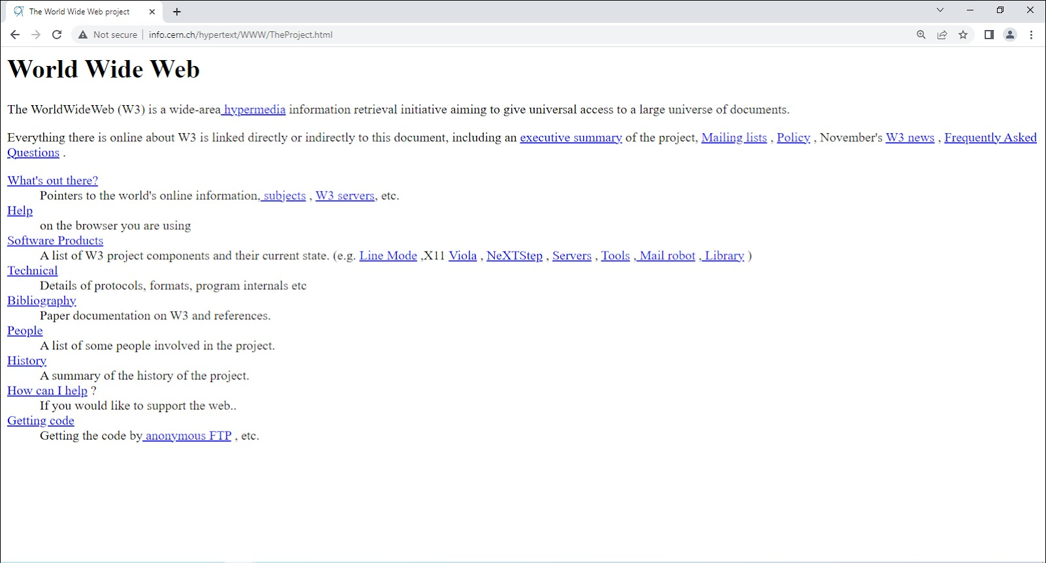](https://www.dicoding.com/academies/123/tutorials/10649)

Gambar di atas adalah website pertama yang dibuat, kita bisa menjelajahinya di [info.cern.ch](http://info.cern.ch).

Website sudah berkembang sangat pesat. Sekarang, website tidak hanya digunakan untuk platform berbagi informasi atau berita. Layaknya aplikasi pada komputer dan telepon genggam, website dapat digunakan untuk komunikasi secara *real-time*, menyetel sebuah rekaman audio, hingga mengedit foto atau video.

Salah satu aplikasi berbasis web untuk melakukan pengeditan foto, adalah [pixlr.com](https://pixlr.com/x/). Tampilannya seperti gambar berikut.

[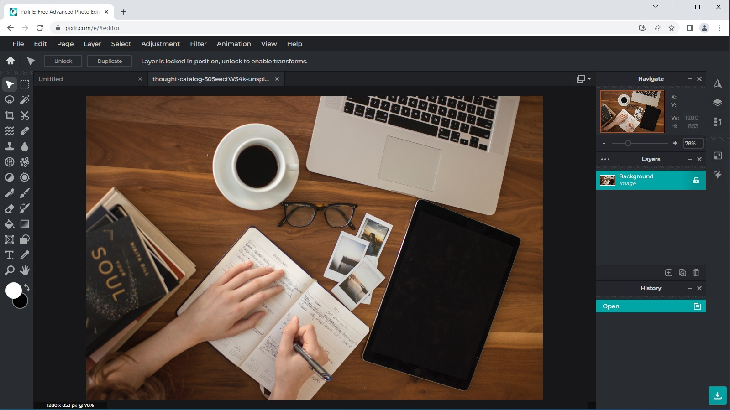](https://www.dicoding.com/academies/123/tutorials/10649)

**Web Server**

Ketika Anda mencari sesuatu dalam internet, katakanlah search engine seperti [google.com](https://www.google.com/), ada data yang ditampilkan pada Anda berdasarkan hasil pencariannya. Contoh lain, Anda sedang membeli suatu produk di e-commerce. Anda perlu mencarinya dalam kolom pencarian pada platform tersebut dan daftar produk yang relevan akan disajikan untuk Anda.

Namun, tahukah Anda apa yang terjadi di belakang? Bagaimana data dapat diperoleh dan ditampilkan dalam website? Hal ini termasuk pada halaman web yang sedang Anda akses. Kita akan membahasnya dalam materi ini.

**Siklus Request dan Response**

Tahukah Anda bahwa browser dapat menampilkan website dengan baik karena mendapatkan data dari komputer lain yang biasa disebut dengan server. Bagi komputer yang mengakses website, kita disebut sebagai *client*, atau dalam hal ini adalah browser yang melakukan permintaan data.

Browser akan mengirimkan sesuatu yang bernama *request* pada server dan menerima data dalam sesuatu yang bernama response sebagai hasil tanggapan dari server. Data-data tersebut dapat berupa berkas HTML, CSS, JavaScript, dan aset-aset lain yang dibutuhkan untuk menampilkan website.

[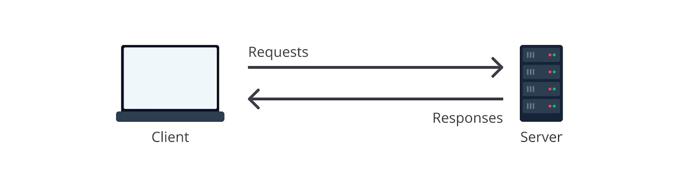](https://www.dicoding.com/academies/123/tutorials/4104)

Proses di atas dapat direpresentasikan dalam proses pemesanan makanan di suatu restoran. Untuk mendapatkan sajian makanan dan minuman (website), Anda (client/user) perlu melakukan pesanan kepada pelayan restoran. Pelayan tersebut dapat diwakili sebagai browser yang akan membuat pesanan (request) dan meneruskannya kepada seorang koki (server). Hal ini seperti browser membuat request ke server saat user menggunakan URL pada address bar browser. Koki akan memproses pesanan tersebut dan segera menyediakan hasilnya (response). Dalam waktu ini, Anda harus menunggu beberapa saat–biasanya tidak lama–untuk mendapatkan hasilnya. Setelah itu, koki memberikan hasil pesanan kepada pelayan dan menyajikannya kepada Anda. Sekarang, Anda dapat menikmati hasil hidangan tersebut (website).

**Peranan Web Server**

Tidak sedikit orang mengira bahwa server adalah sebuah komputer dengan performa tinggi dan berukuran besar. Hal tersebut tidak sepenuhnya salah karena komputer server umumnya seperti demikian. Pengertian dari web server sebenarnya lebih merujuk pada sebuah software yang dapat menghubungkan sebuah komputer dengan komputer lain. Jadi, peranan server mengacu pada fungsi dari sebuah komputer tersebut.

Berbicara mengenai web server, ia dapat terbagi menjadi dua hal, yaitu hardware dan software. Bukan berarti kedua hal tersebut bekerja secara terpisah, tetapi saling melengkapi dan bekerja sama.

Dari sisi hardware, web server merupakan komputer dengan spesifikasi yang disesuaikan berdasarkan layanannya. Contohnya, kapasitas hard drive yang besar akan dibutuhkan jika Anda memiliki website yang menyimpan banyak gambar, processor bertenaga tinggi akan diperlukan ketika Anda ingin membuat website yang memiliki proses kalkulasi kompleks, dan sebagainya.

Dari sisi software, web server merupakan komputer yang menjalankan sebuah program agar dapat melayani (menerima atau mengirim) data melalui jenis protokol bernama HTTP. Ini merupakan protokol standar dalam melakukan transaksi data oleh browser. Ada banyak program agar komputer kita dapat berkomunikasi dengan HTTP, yakni NGINX, Apache, ataupun membuatnya sendiri dengan menggunakan bahasa pemrograman server-side.

[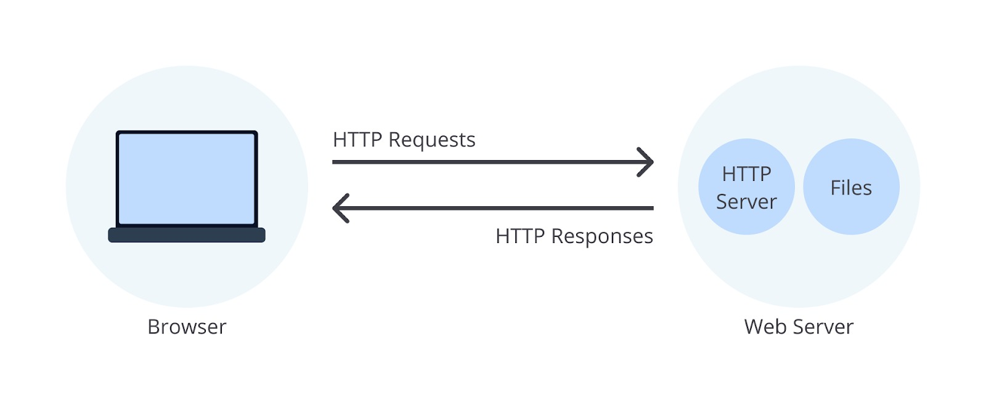](https://www.dicoding.com/academies/123/tutorials/4104)

**DNS Server**

Setiap perangkat, baik komputer, *smartphone*, modem, maupun *router* yang terkoneksi internet akan memiliki IP Address. Contohnya, komputer yang menjadi server dari dicoding.com memiliki alamat IP sendiri. Jika menggunakan IP tersebut untuk mengakses halaman Dicoding, tentu kita akan sulit mengingat dan mungkin akan berubah dari waktu ke waktu. Mengingat beberapa alamat IP mungkin masih mampu dilakukan. Namun, bagaimana jika harus mengingat 10 alamat IP? Untuk mengatasinya, kita menggunakan alamat yang mudah dibaca oleh manusia dan disebut *domain name*.

Sebenarnya, nama domain tidak akan menggantikan peran dari IP address. Komputer tetap menggunakan alamat IP untuk mengakses website. Namun, bagaimana caranya nama domain dapat diterjemahkan menjadi alamat IP? Berikut jawabannya.

Ketika user membuka website Dicoding menggunakan domain dicoding.com, browser akan menanyakan pada komputer, apakah ia mengenali dan dapat memberikan IP address-nya berdasarkan nama domain tersebut? Dia akan memeriksa berdasarkan DNS cache yang ada. Jika ada, browser akan diberikan alamat IP-nya dan menampilkan website yang diminta.

Jika komputer tidak mengenali nama domain tersebut, dia akan menanyakan pada DNS server yang secara singkat bertugas untuk memberi tahu alamat IP yang sesuai dari nama domain yang terdaftar padanya. Jika sudah, browser akan diberikan alamat IP-nya dan meneruskan permintaan konten halaman web ke web server.

[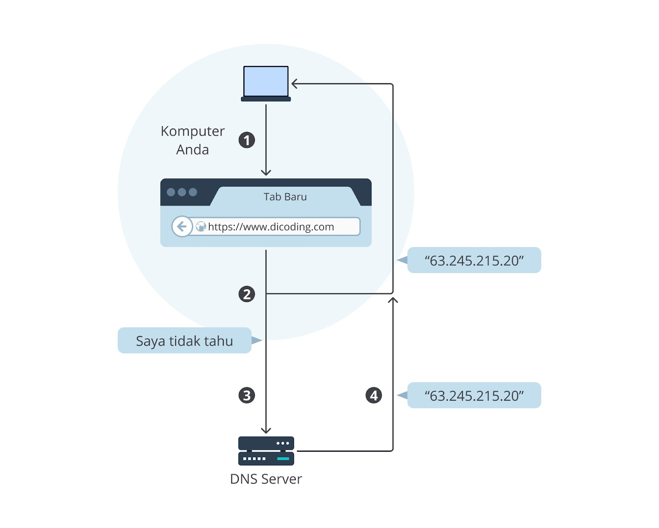](https://www.dicoding.com/academies/123/tutorials/4104)

Berikut adalah beberapa referensi lainnya untuk menambah wawasan Anda.

* [What is a web server?](https://developer.mozilla.org/en-US/docs/Learn/Common_questions/Web_mechanics/What_is_a_web_server) dari MDN.
* [How DNS Works](https://howdns.works/), pemaparan yang menyenangkan tentang cara DNS bekerja.

**Web Browser**

Dalam situasi bepergian menggunakan transportasi kapal, kita perlu memasuki awak kapal melalui pelabuhan kapal. Bagaimana jika Anda naik kapal melalui terminal bus atau stasiun? Hal tersebut tidak akan bisa, bukan? Hal ini karena pelabuhan kapal merupakan akses satu-satunya untuk menaiki dan melakukan perjalanan dengan kapal.

Sebagaimana website, kita memerlukan software sebagai kapal untuk menjelajahi beragam destinasi pulau. Tidak lupa juga dengan nama domain sebagai tiket untuk mengaksesnya.

[](https://www.dicoding.com/academies/123/tutorials/10654)

Web browser atau disingkat browser merupakan sebuah program yang menampilkan halaman web. Tidak hanya satu halaman web, tetapi banyak website yang aktif di dunia ini dapat diakses oleh browser. Bahkan, halaman web yang saling terhubung dalam satu domain yang sama juga dapat diakses.

Ada banyak vendor-vendor browser yang dapat digunakan.

1. [Mozilla Firefox](https://www.mozilla.org/en-US/firefox/)
2. [Google Chrome](https://www.google.com/chrome/)
3. [Microsoft Edge](https://www.microsoft.com/en-us/edge)
4. [Opera Browser](https://www.opera.com/)

Saat ini, Anda mungkin mengakses website ini menggunakan browser selain yang kami sebutkan. Hal tersebut juga merupakan salah satu software pengakses website. Jadi, silakan gunakan browser pilihan Anda.

**Cara Browser Bekerja**

Ketika user mengakses website dengan URL, browser akan membuat sebuah request yang akan dikirimkan ke web server. Kemudian, web server akan mengirimkan response berisi konten-konten yang dibutuhkan oleh website dan browser akan memprosesnya hingga tampil website pada perangkat user.

Browser memiliki address bar yang merupakan sebuah input bagi user untuk menuliskan alamat website atau yang biasa disebut Uniform Resource Locator (URL). Ada tiga bagian pada URL, yaitu protocol (https), domain name (dicoding.com), dan file path (alamat halaman web yang sedang ditampilkan).

[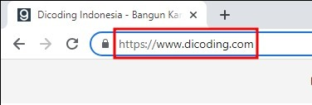](https://www.dicoding.com/academies/123/tutorials/10654)

Client dan web server berkomunikasi dengan protokol yang bernama HyperText Transfer Protocol (HTTP). Ketika user membuka website dengan URL, browser akan membuat dan mengirimkan HTTP request ke web server, serta menerima HTTP response yang dikirimkan oleh web server sebagai hasil request. Lalu, browser akan menampilkan halaman web berdasarkan konten-konten yang dikirimkan (HTML, CSS, JavaScript, dsb.). Proses ini juga bisa disebut sebagai request-response cycle.

**Anatomi Website**

Luar biasa! Hingga saat ini, Anda sudah memahami tentang cara internet bekerja, website dan halaman web, serta web server. Pasti Anda sudah tidak sabar membuat website yang bermanfaat untuk banyak orang, kan?

[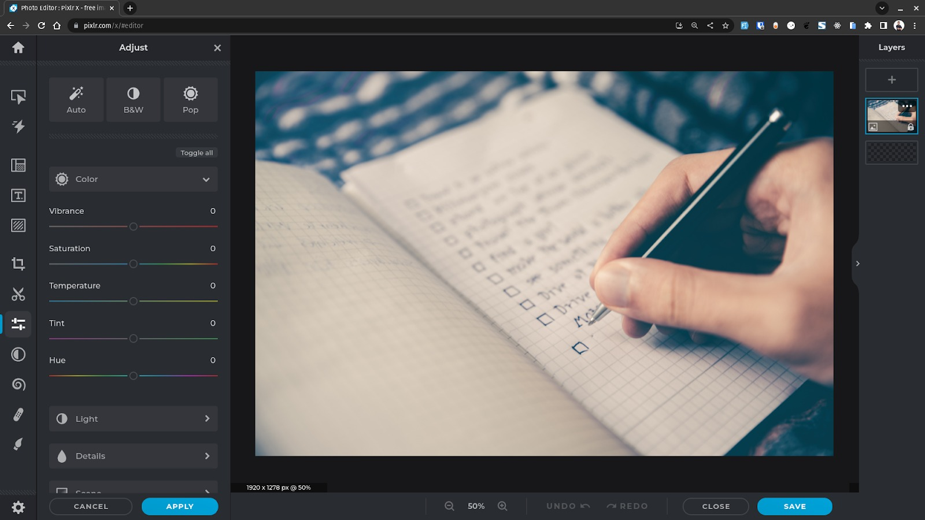](https://www.dicoding.com/academies/123/tutorials/4106)

Masih ingat dengan website di atas? Ia adalah salah satu website untuk melakukan pengeditan foto. Tentu, ada beberapa komponen yang dimanfaatkan agar website dapat berjalan dengan baik dan interaktif. Nah, sebelum terjun dalam cara pembuatan website, kita akan berkenalan terlebih dahulu dengan beberapa komponen tersebut. Ini merupakan pengetahuan penting yang perlu diketahui dan dipahami bagi seorang web developer. Yuk!

**Pondasi Website**

Pada dasarnya, website dibangun dengan tiga buah fondasi utama:

* HTML: sebuah markup language yang menentukan struktur atau kerangka dari halaman web;
* CSS: sebuah declarative language yang memberikan gaya atau styling agar halaman web ditampilkan lebih ciamik; dan
* JavaScript: satu-satunya *programming language* yang didukung oleh browser untuk meningkatkan interaktivitas pada halaman web.

Perlu ditekankan bahwa ketiga komponen tersebut termasuk hal vital dalam pembangunan web. Sebenarnya, kita bisa saja membangun halaman web tanpa CSS dan JavaScript. Namun, website akan terlihat tidak menarik dan membosankan.

[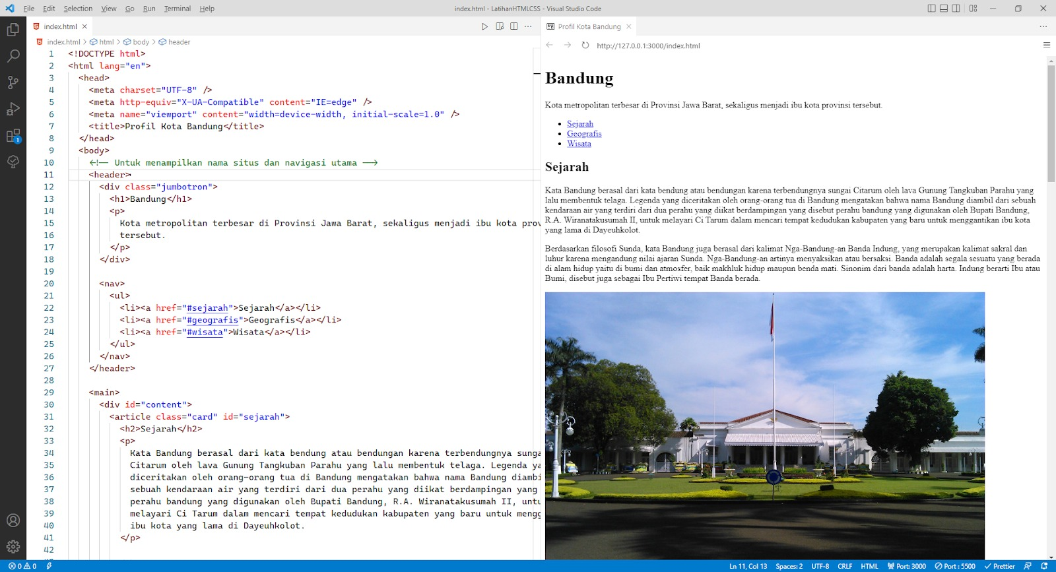](https://www.dicoding.com/academies/123/tutorials/4106)

Saat ini, hampir tidak ada website yang dibangun tanpa menggunakan styling dan script (JavaScript). Oleh karena itu, jika salah satu dari ketiga komponen tersebut dihilangkan, hasil website yang disajikan terasa tidak lengkap.

**Analogi Website Terhadap Hewan**

Untuk lebih memudahkan penggambaran, berikut adalah analogi dari penerapan tiga fondasi website.

[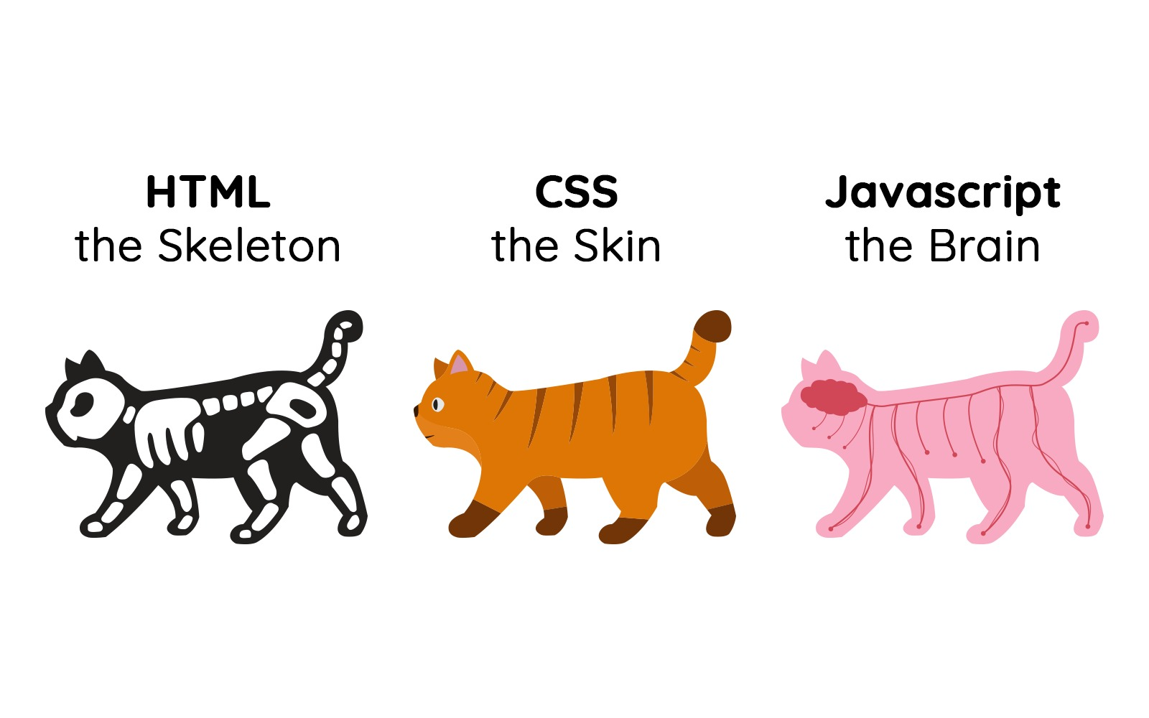](https://www.dicoding.com/academies/123/tutorials/4106)

Sebagaimana tubuh hewan yang disusun dari kerangka tulang, **HTML** pada website berperan sebagai kerangka dasar yang digunakan dalam menampilkan visual pada website. Namun, jika hanya sebatas kerangka, hewan tersebut akan terlihat seram dan aneh, bukan? Oleh karena itu, untuk mempercantik sosoknya, kita membutuhkan sebuah kulit, bulu, warna bulu, dsb. Di sinilah peran **CSS**.

Setelah memiliki kulit dan tampak cantik, selanjutnya kita membutuhkan interaktivitas pada kucing agar dapat bergerak dan berinteraksi. Ibarat dalam kasus ini, **JavaScript**-lah yang berperan dalam membuat website menjadi dinamis dan interaktif.

**Rangkuman Pendahuluan**

Kita telah belajar banyak hal dalam modul Pendahuluan. Kami siapkan rangkuman materi terhadap hal yang telah Anda pelajari selama ini. Harapannya, Anda dapat mengingat kembali setiap materi yang disampaikan.

**Cara Internet Bekerja**

Internet memberikan kemampuan pada user untuk mengirimkan permintaan dan menerima hasil permintaan (data) pada website. Hal ini terjadi karena komputer milik user terhubung dengan komputer lain yang biasa disebut dengan server. Kedua komputer ini berkomunikasi melalui sebuah jaringan, baik dengan kabel maupun nirkabel.

Berikut adalah perkembangan jaringan yang terjadi.

| **Jaringan** | **Keterangan** |
| --- | --- |
|  | Dua buah komputer saling terhubung untuk berkomunikasi, baik menggunakan kabel atau nirkabel. |
|  | Banyak komputer terhubung dengan banyak komputer juga. |
| [A diagram of a network  Description automatically generated](https://www.dicoding.com/academies/123/tutorials/32105) | Jaringan ini sudah terbentuk dengan memanfaatkan network switch agar dapat terkoneksi dengan mudah dan efisien. Bahkan, satu jaringan dengan network switch dapat terhubung dengan network switch lain sehingga memperbesar koneksi komputer. |
| [A diagram of a network of connections  Description automatically generated with medium confidence](https://www.dicoding.com/academies/123/tutorials/32105) | Suatu jaringan dapat terhubung dengan jaringan lainnya meskipun berbeda kontinen. Ia menggunakan Internet Service Provider (ISP) agar saling terhubung dengan router ISP lainnya. |

**Website dan Halaman Web**

Berikut adalah penjelasan singkat mengenai halaman web dan website.

**Halaman Web**

[](https://www.dicoding.com/academies/123/tutorials/32105)

Halaman web merupakan halaman tunggal yang menampilkan informasi, baik berupa teks, gambar, maupun media lainnya. Tidak hanya media yang ditampilkan, halaman web yang dibangun dapat ditambahkan interaktivitas menggunakan kode (JavaScript).

**Website**

[](https://www.dicoding.com/academies/123/tutorials/32105)

Jika sebelumnya Anda belajar halaman web berupa halaman tunggal, website adalah sekumpulan halaman web yang saling terhubung. Website bersifat unik karena setiap halaman dapat saling terhubung dengan menggunakan hipertaut (*hyperlink*), baik dalam domain yang sama maupun berbeda.

**Web Server**

Mari mengetahui web server lebih dalam.

**Siklus Request dan Response**

Tahukah Anda bahwa browser dapat menampilkan website dengan baik karena mendapatkan data dari komputer lain yang biasa disebut dengan server? Bagi komputer yang mengakses website, kita disebut sebagai *client*, atau dalam hal ini adalah browser yang melakukan permintaan data.

Browser akan mengirimkan sesuatu bernama *request* pada server dan menerima data dalam sesuatu bernama *response* sebagai hasil tanggapan dari server. Data-data tersebut dapat berupa berkas HTML, CSS, JavaScript, dan aset-aset lain yang dibutuhkan untuk menampilkan website.

](https://www.dicoding.com/academies/123/tutorials/32105)

**Peranan Web Server**

Berbicara mengenai web server, ia dapat terbagi menjadi dua hal, yaitu *hardware* dan *software*. Bukan berarti kedua hal tersebut bekerja secara terpisah, tetapi saling melengkapi dan bekerja sama.

Dari sisi hardware, web server merupakan komputer dengan spesifikasi yang disesuaikan berdasarkan layanannya. Contohnya, kapasitas hard drive yang besar akan dibutuhkan jika Anda memiliki website yang menyimpan banyak gambar.

Dari sisi software, web server merupakan komputer yang menjalankan sebuah program agar dapat melayani (menerima atau mengirim) data melalui jenis protokol bernama HTTP. Ini merupakan protokol standar dalam melakukan transaksi data oleh browser.

[](https://www.dicoding.com/academies/123/tutorials/32105)

**DNS Server**

Sebenarnya, nama domain tidak akan menggantikan peran dari IP address. Komputer tetap menggunakan alamat IP untuk mengakses website. Namun, bagaimana caranya nama domain dapat diterjemahkan menjadi alamat IP? Berikut jawabannya.

Ketika user membuka website Dicoding menggunakan domain dicoding.com, browser akan menanyakan pada komputer, apakah ia mengenali dan dapat memberikan IP address-nya berdasarkan nama domain tersebut? Dia akan memeriksa berdasarkan DNS cache yang ada. Jika ada, browser akan diberikan alamat IP-nya dan menampilkan website yang diminta.

Jika komputer tidak mengenali nama domain tersebut, dia akan menanyakan pada DNS server yang secara singkat bertugas untuk memberi tahu alamat IP yang sesuai dari nama domain yang terdaftar padanya. Jika sudah, browser akan diberikan alamat IP-nya dan meneruskan permintaan konten halaman web ke web server.

[](https://www.dicoding.com/academies/123/tutorials/32105)

**Web Browser**

Web browser atau disingkat browser merupakan sebuah program yang menampilkan halaman web. Tidak hanya satu halaman web, tetapi banyak website yang aktif di dunia ini dapat diakses oleh browser. Bahkan, halaman web yang saling terhubung dalam satu domain yang sama juga dapat diakses.

**Cara Browser Bekerja**

Ketika user mengakses website dengan URL, browser akan membuat sebuah request yang akan dikirimkan ke web server. Kemudian, web server akan mengirimkan response berisi konten-konten yang dibutuhkan oleh website dan browser akan memprosesnya hingga tampil website pada perangkat user.

Browser memiliki address bar yang merupakan sebuah input bagi user untuk menuliskan alamat website atau yang biasa disebut Uniform Resource Locator (URL). Ada tiga bagian pada URL, yaitu protocol (https), domain name (dicoding.com), dan file path (alamat halaman web yang sedang ditampilkan).

](https://www.dicoding.com/academies/123/tutorials/32105)

**Anatomi Website**

Pada dasarnya, website dibangun dengan tiga buah fondasi utama:

* HTML: sebuah *markup language* yang menentukan struktur atau kerangka dari halaman web;
* CSS: sebuah *declarative language*yang memberikan gaya atau styling agar halaman web ditampilkan lebih ciamik; dan
* JavaScript: satu-satunya *programming language* yang didukung oleh browser untuk meningkatkan interaktivitas pada halaman web.

Perlu ditekankan bahwa ketiga komponen tersebut termasuk hal vital dalam pembangunan web. Sebenarnya, kita bisa saja membangun halaman web tanpa CSS dan JavaScript. Namun, website akan terlihat tidak menarik dan membosankan.

Untuk lebih memudahkan penggambaran, berikut adalah analogi dari penerapan tiga fondasi website.

[](https://www.dicoding.com/academies/123/tutorials/32105)